

МІНІСТЕРСТВО ЮСТИЦІЇ УКРАЇНИ
ГОЛОВНЕ ТЕРИТОРІАЛЬНЕ УПРАВЛІННЯ ЮСТИЦІЇ В ОДЕСЬКІЙ ОБЛАСТІ

вул. Б.Хмельницького, 34, м. Одеса, 65007, тел. (048) 705-18-00, факс (048) 705-18-01

http://just.odessa.gov.ua e-mail: info@od.minjust.gov.ua Код ЄДРПОУ 34929741

04.09.2019 № 07-17/7576

Державним та приватним нотаріусам Одеської області

Щодо надання інформації

У зв’язку з надходженням на адресу Головного територіального управління юстиції в Одеській області оформленого з урахуванням вимог ст. 8 Закону України «Про нотаріат» запиту Головного управління Національної поліції в Одеській області з приводу здійснення досудового розслідування у кримінальному провадженні, внесеного до Єдиного реєстру досудових розслідувань за № 12017160480005340 від 28.12.2017 за ознаками кримінальних правопорушень, передбачених ч. 4 ст. 187 Кримінального кодексу України, необхідно надати інформацію щодо вчинення нотаріальних дій за участю гр. Чоговадзе Арсена Арсеновича, 22.04.1969 р.н., уродженця м. Цхалтубо, Республіки Грузія, проживаючого на території України без реєстрації згідно посвідки № ОД – 515/06 від 15.03.2006, в період з 01.01.2017 по теперішній час.
Відповідь просимо надіслати до Головного управління Національної поліції в Одеській області за адресою: 65014, м. Одеса, вул. Єврейська, буд. № 12.
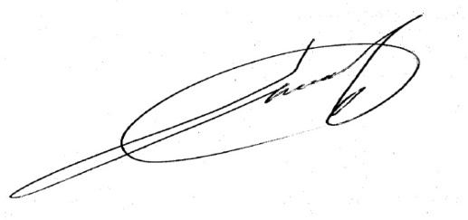

Начальник управління Р.В. Сауляк

Фірсова
7051816

